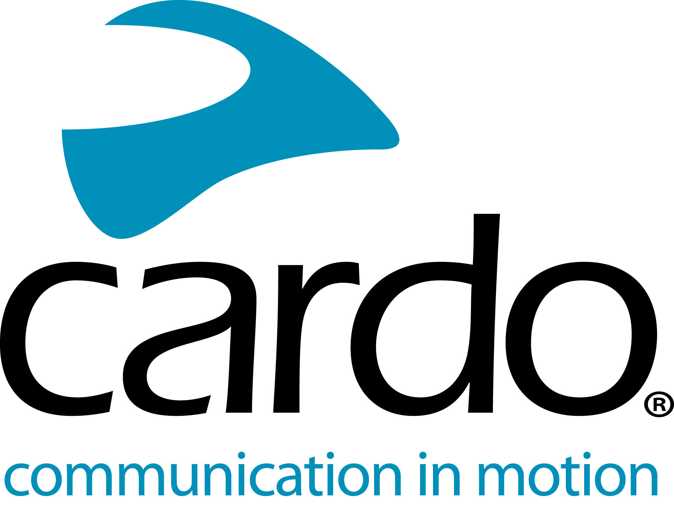

A Cardo patrocina os Campeonatos Motoamerica e Rockstar Energy Triple Crown em 2020
A Cardo, líder mundial do mercado dos sistemas de comunicação e entretenimento para motociclistas, será a patrocinadora do Campeonato MotoAmerica (antiga AMA), iniciando também uma parceria com a Jetwerx - como parceiro exclusivo de comunicações no Rockstar Energy Triple Crown Championship series.
Leia sobre cada uma destas duas novas parcerias nos seguintes links da Cardo Systems Media:
Cardo Systems torna-se o patrocinador da MotoAmerica series para a temporada de 2020
Cardo Systems assina acordo por vários anos com a Jetwerx Inc.
Para mais informações sobre a gama Cardo, por favor visite, www.cardosystems.com.
Junte-se às nossas conversas em Facebook, Twitter e Instagram.
Sobre a Cardo
A Cardo Systems é especialista no design, desenvolvimento, fabrico e venda dos sistemas de comunicação mais avançados para motociclistas. Desde a sua criação em 2004, que a Cardo tem sido pioneira na vasta maioria das inovações em intercomunicadores Bluetooth e de rede dinâmica (DMC) para motociclos. A Cardo é a líder mundial do mercado dos sistemas de comunicação para motociclismo, com presença em mais de 100 países.

